WEBBRAMVERK - PROJEKTUPPGIFT

PRESENTATION

presentation av varför man valde att göra just denna app

* Vi tyckte att det var kul med tema film. Genom att ha filmtema så fick vi möjligheten att också använda oss av API.

rundvisning av appen

* Visa the room i sök

Har något varit extra svårt? hur löste vi det?

Frågestund

Förbered för examination

Prata igenom

fråga läraren om felmeddelandet

PLAN

* Dela upp routes
* Skapa signup, signin, signout
* Ändra menyn efter om man är inloggad eller inte
* Kom fram till funktionalitet och vad som ska prioriteras först.
* Rita upp det visuellt enkelt
* Gör bas-template
* Skapa struktur för projektet (MVC)
* Rita klart delarna för hemsidan i HTML/CSS (meny osv ska vara) samt sätt ut knappar och länkar.
* Gör routes samt koppla samman.
* Gör login (flask login samt använda e-post som primary key? Kryptera lösenord med werkzeug?) samt börja då med backend.
* Koppla ihop api mot filmdatabas
* Lägg till bootstrap för carousel-view för filmer.
* Gör watchlist
* Gör chatt.
* Gör profilsida som man kan editera.
* Designa klart hemsidan med hjälp av bootstrap. Hitta assets såsom bakgrunder.
* Lägg till ytterligare saker som vi tycker är roliga att göra…

TO DO

Osorterade

* Göra klart tester
* Lägg in dokument
* Förbereda inför presentation
* Lägga in routes i egen mapp

Om vi har tid

* Lägg till WSGI
* Ta bort vän
* Lägga till standardbild om den inte finns i sök

Tester

Saker att testa

* Sök
* Registrera
* Logga in
* Lägg till vän
* Watchlist
* Meddelande
* Ladda upp profilbild
* Ta bort/lägga till admin
* Ta bort användare
* Logga ut

ON HOLD

* Beskriva projektet i en readme-fil

PROTOKOLL

2021-02-08 -

Vi har kört på dagligen men vi har kört muntliga möten. Lagt ändrat massa i css, routes, lagt till test osv.

2021-01-24

Protokollförare: Oskar hallin

Oskar har suttit och med indexsidan.

2021-01-22

Protokollförare: Oskar hallin

Oskar har lagt till så att den individuella film-sidan får mer info genom att skapa endpoint och använda jquery. Lagt till så att man kan lägga till en profilbild samt fixat så att det finns en bild om inte användaren har en bild. Ändrat mycket av koden för indexsidan gällande javascript så att den blir bättre och mer lättläst.

Marcus kommer att fortsätta med att göra klart så att det funkar att lägga till och ta bort en roll för en användare/funkar att lägga till och ta bort för wishlist.

2021-01-21

Protokollförare: Oskar hallin

Oskar har jobbat med att förbättra api routern utifrån rekommendationer för hur man skriver restful apis, samt lagt till apis för att ta bort film från watchlist, grund till api mot roller, lagt till fungerande meny där även admin finns om man har den rollen. Marcus har suttit med html-sidan för admin.

2021-01-20

Protokollförare: Marcus Eriksson

Planen för dagen är framförallt att fixa chatten men även att jobba på backend av applikationen.

2021-01-19

Protokollförare: Oskar Hallin

Marcus och Oskar fortsätter att jobba med adminsida, börjar med chatt samt allmänt lägger till funktionalitet och sorterar.

2021-01-18

Protokollförare: Marcus Eriksson

Idag ska Oscar och Marcus jobba på admin sidan och lägga till funktionalitet i den. Johannes jobbar på watchlist sidan.

2021-01-15

Protokollförare: Oskar Hallin

Glömt att anteckna vad vi gjort, men oskar och marcus har suttit med frontend/backend.

2021-01-14

Protokollförare: Oskar Hallin

Glömt att anteckna vad vi gjort, men oskar och marcus har suttit med frontend/backend.

2021-01-13

Protokollförare: Oskar Hallin

Glömt att anteckna vad vi gjort, men oskar och marcus har suttit med frontend/backend.

2021-01-12

Protokollförare: Oskar Hallin

Marcus och Oskar har suttit med att få igång backend, login samt massa annat inom området.

2021-01-11

Protokollförare: Johannes Holst

Marcus och Oskar har brottats med databaser och Johannes har jobbat på watchlist sidan och gjort ett Alfabetiskt sorterings Script.

2021-01-08

Protokollförare: Marcus Eriksson

Planen för idag är att implementera inloggningsfunktion i projektet med hjälp av flask security. Inför detta behöver vi bland annat sätta upp en databas.

2022-01-07

Protokollförare: Marcus Eriksson

Idag ska vi sitta och testa samt implementera vår api som hämtar alla filmer.

2021-01-05

Protokollförare: Oskar Halli

Gick igenom kod och planerade projektet

2021-01-04

Protokollförare: Nicholas Chill

Gå igenom vad vi har gjort förra gången.

2020-12-28

Protokollförare: Johannes Holst

Vi jobbar individuellt under kommande veckan.

Marcus fortsätter med att skissa upp användar templates i html kod, Johannes och Oskar ska läsa på om Java-script, Oskar sätter upp backend till databas lagret

Nicholas hade inte möjlighet att vara med idag.

2020-12-22

Protokollförare: Marcus Eriksson

Preliminärt så är planen för Idag att sätta igång med att göra en mappstruktur i projektet samt börja sätta upp/skapa alla templates och befintliga routes till dem. Hinner vi vill vi även kika lite på hur man skulle kunna skapa användare och inloggningar.

2020-12-21

Protokollförare: Oskar Hallin

Sist så påbörjade vi att tillsammans göra en statisk hemsida för förstasidan. Placera ut fält där saker ska vara samt knappar. Idag går vi igenom github, så att vi har ett gemensamt sätt att göra det på - egna branches, .gitignore osv. Vi fortsätter även med hemsidan.

2020-12-18

Protokollförare: Nicholas Chill

Började med html får en statisk version av våran hemsida.

2020-12-16

Protokollförare: Johannes Holst

Igår bestämde vi projekt och funderade på funktionalitet, vi påbörjade design med hjälp av sidan Miro.

2020-12-15

Protokollförare: Marcus Eriksson

Sen igår har vi inte gjort mer än att funderat på ideer till projektet. Idag ska vi introducera uppgiften för Johannes och Nicholas och sen fortsätta brainstorma ideer. Ifall vi bestämmer oss för en ide så ska vi börja planera upplägget för arbetet och hur projektet skall se ut.

2020-12-14

Protokollförare: Oskar Hallin

Vi satt och spånade idéer för projekt samt planerade allmänt om hur vi ska lägga upp saker och ting.

MAPP-STRUKTUR

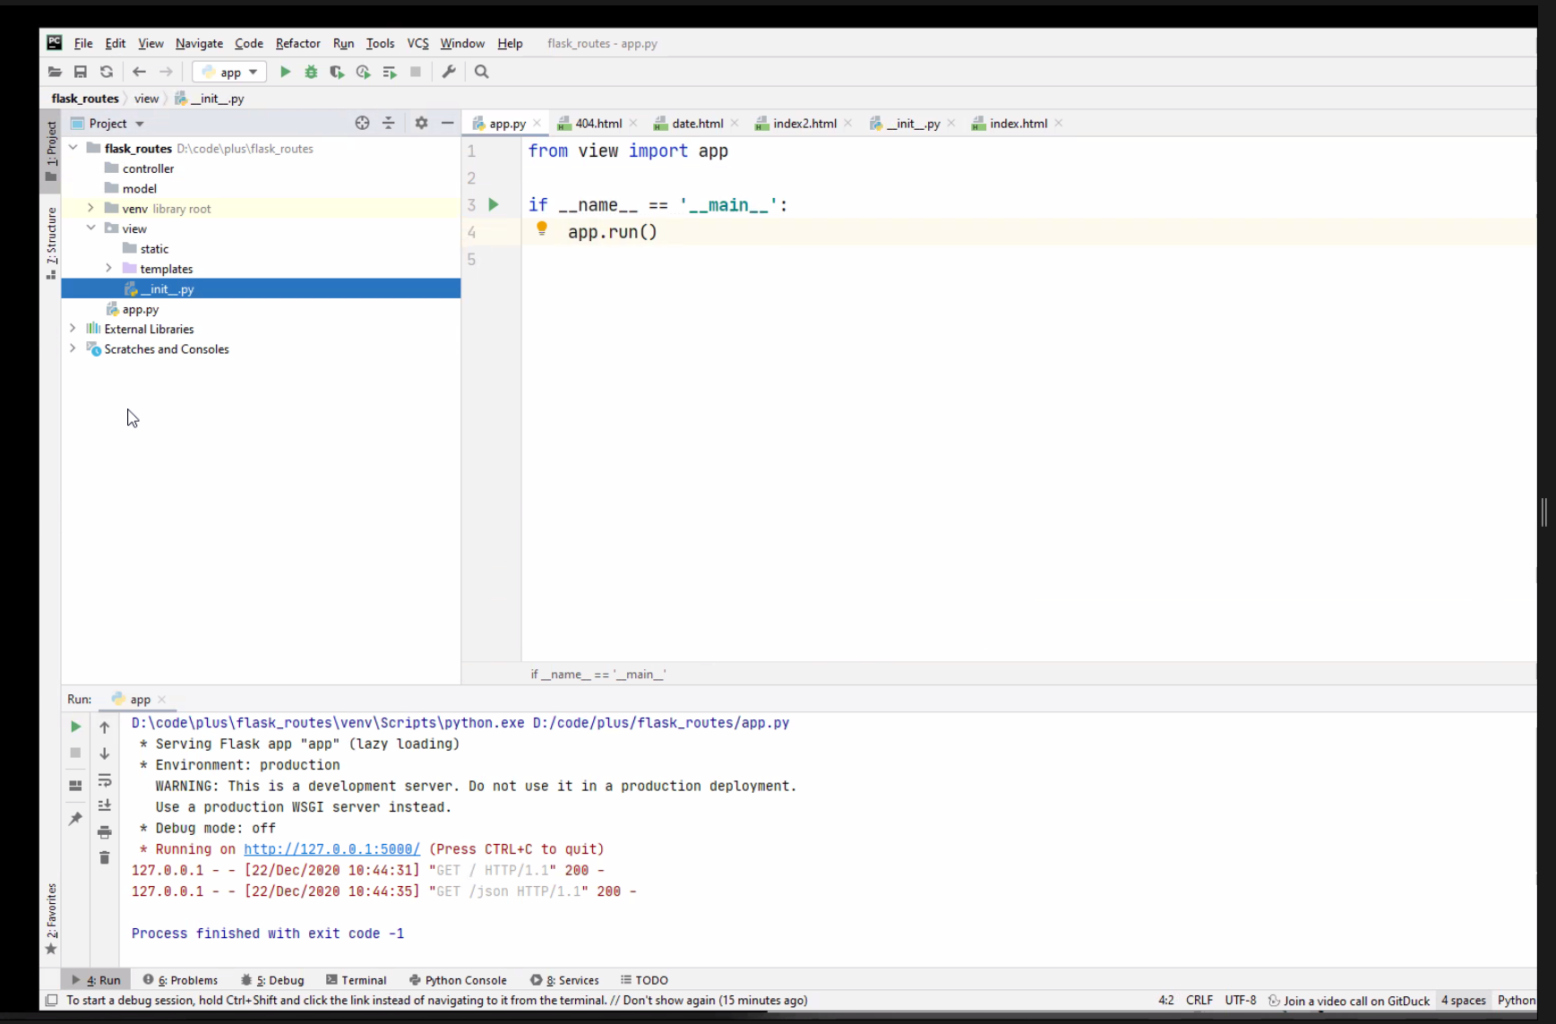

PROJEKT MOVIEBUFF

**FUNKTIONALITET**

*Prioriterad funktionalitet (minimal viable product)*

* + Se topplista på filmer med bäst rating
  + Se kommande filmer/trailers
  + Användarkonto
  + Skapa användarkonto
  + Ta bort användarkonto
  + Ha vänner
  + Skriva och få meddelanden från vänner
  + Spara filmer att se
* Filmsökning
  + Se resultat med bild på poster samt rating från imdb.
  + Kunna se utvidgad information om filmen (exempelvis handling)
  + Filtrera sökningen (rangordna sökningen, störst film först)
* Anpassa sidor efter desktop och mobil

*Förslag på förbättringar (secondary features)*

* + Utvidgat sökning
  + Skådespelare
  + Genrer
  + år
  + Land
  + Språk
  + Runtime
  + Regissör
  + producent.
* Få personliga filmtips (AI-implementation)
  + Förslag på filmer från användare som också gillat exempelvis Interstellar.
* Se vart man kan streama filmer
* Rating på filmer
  + Ge rating
  + Se vänners rating
  + Se rating-historik
  + Se totala ratingen på en film
* Anordna filmkväll-event med vänner.
  + En användare ska kunna skapa ett filmevent (med datum, plats och namn på eventet) och bjuda in användare.
  + Rösta på vilken film som ska ses på filmkvällen
    - Alla användare ska kunna föreslå filmer och sedan sker en omröstning på den filmen som väljs för filmkvällen.

Administratörskonto

* Exempelvis lägga till nyheter
* Ta bort användare
* E-commerce
  + Kunna köpa posters
* Ha nyhetsflöde med aktuella nyheter från filmvärlden
* Ha ett forum
* Logga in via Google

**SIDOR**

* Home page
* Create account
* Log in
* User profile
* Friends (innehåller meddelandeservice)
* Filmsida (en för varje film)

KNOWLEDGE DATABASE

AI and movie recommendations

<https://towardsdatascience.com/the-4-recommendation-engines-that-can-predict-your-movie-tastes-109dc4e10c52>

Differents apis for movies

<https://rapidapi.com/collection/movie-apis>

Mockup tools for web pages

<https://www.mockplus.com/blog/post/website-mockup-tools>

Send and receive messages with Flask and Python

<https://blog.miguelgrinberg.com/post/the-flask-mega-tutorial-part-xxi-user-notifications>

Add google account

<https://developers.google.com/identity/sign-in/web/sign-in>

Login

<https://flask-login.readthedocs.io/en/latest/>

Encrypt

<https://blog.tecladocode.com/learn-python-password-encryption-with-flask/>

Flask security with sql and dbmongo

<https://pythonhosted.org/Flask-Security/quickstart.html>

Login links

https://flask-login.readthedocs.io/en/latest/

https://flask-user.readthedocs.io/en/latest/authorization.html

<https://pythonhosted.org/Flask-Security/quickstart.html>

https://flask.palletsprojects.com/en/1.0.x/quickstart/#sessions

<https://flask-wtf.readthedocs.io/en/stable/form.html>

https://flask-security-too.readthedocs.io/en/stable/quickstart.html

<https://www.digitalocean.com/community/tutorials/processing-incoming-request-data-in-flask>

API:S att använda

<http://www.omdbapi.com/>

ATT TÄNKA PÅ INFÖR GRUPPARBETET (JOAKIMS LISTA)

Nytta av planering

Gemensambild

Kommunikation

GitHub

Issues på GitHub

Migrationsverktyg

Dagordning, ta upp Pull Request

Fördela arbetsuppgifter

Namngivning

Regler och struktur

Inte göra med än vad man kommit överens om

Parprogrammering

REFERENSER

Layout

<https://www.netflix.com/se-en/>

[www.imdb.com](http://www.imdb.com)

[www.rottentomatoes.com](http://www.rottentomatoes.com)

[www.hbo.com](http://www.hbo.com)

[www.sf.se](http://www.sf.se)

[www.metacritics.com](http://www.metacritics.com)

Funktioner

[www.filmtipset.se](http://www.filmtipset.se)

EXEMPELPROJEKT

<https://www.pythonistaplanet.com/machine-learning-project-ideas/>

<https://www.pythonistaplanet.com/python-flask-project-ideas/>

<https://realpython.com/intermediate-python-project-ideas/>

<https://towardsdatascience.com/10-cool-python-project-ideas-for-python-developers-7953047e203>

PROJEKTIDEÈR

* Välja något där det finns exempel på nätet
* Minimal viable product - secondary features
* Minimalistisk design
* Använda api för data?
* Flöde, göra frontend först.

BRAINSTORMING PROJEKTIDEER

Inspiration: Google classroom

*Köra regressionsanalys på nätet*

Skapa användare. Kunna skicka in ett dataset och automatiskt skapa en modell utifrån ett dataset utifrån k nearest neighbour och regressionsanalys.

* *Bing Bong*

Hjälpmedel till lärare: PINGPONG LIGHT som heter BING BONG. Kunna skapa grupper, vara medlem i grupper, dela dokument.

* *Klättring* / AI /Yoga / skrivarforum

Socialt nätverk för klättrare. Kunna skapa klätterevent med kompisar. Kunna se klätterplatser i Sverige (?).

* *Socialt nätverk för musiker*
* Ett sätt för musiker att socialisera och bilda grupper/band.

* *En plattform för spelare (exempelvis LoL) att bilda turneringar*

Vad kan man göra med informationen, exempelvis webshop.

GENERISK FUNKTIONALITET

* Kunna skapa användare samt logga in.

FÖRSLAG FRÅN JOAKIM

Använd AI (k nearest neighbor) för att få ytterligare information. Exempelvis föreslå kläder.

Joakim förtydligade att det är viktigt att användaren interagerar och att hemsidan ändras efter interaktionen.

